PARA: *IDENTIFICACIÓN DEL EMPLEO O COORDINACIÓN”
Nombre funcionario

DE: GILBERTO ANTONIO RAMOS SUAREZ
Jefe Oficina Asesora Jurídica

REFERENCIA: Designación supervisor Contrato N° XXX de 2024

FECHA: XX/XX/2025

Cordial saludo:

De acuerdo con lo establecido en la cláusula décima segunda del Contrato N° XXX de 2025, suscrito el día XX de XXXXXXXX de 2025 con el señor(a) XXXXXXXX, el cual tiene como objeto “XXXXXXXXXXXXXXXXXXXXXXXXXXXX.”, le informo que ha sido designado como supervisor(a) del contrato en referencia.
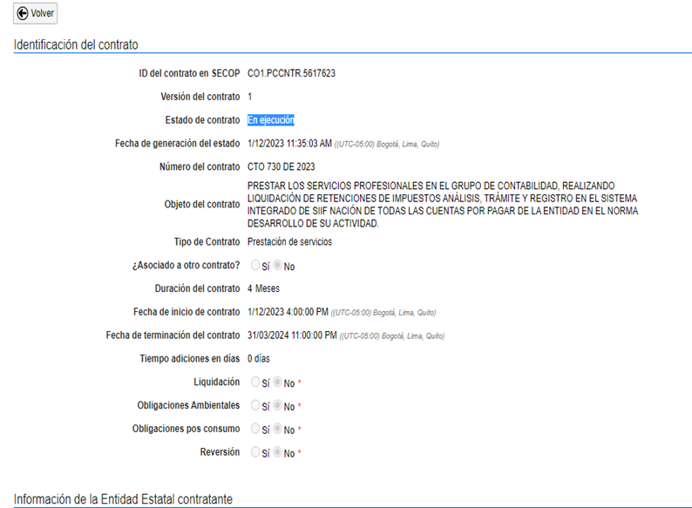
Es necesario precisar que, el registro presupuestal es el número XXXXXX y se expidió el XX de XXXXXX de 2024, la cobertura a la aseguradora de riesgos laborales inicio el XX de XXXXXX de 2024, la póliza se expidió el XXXX de XXXXXX de 2024, así como su aprobación se efectuó el XXX de XXXX de 2024, el expediente en ORFEO es XXXXXXXXXE y finalmente se adjunta pantallazo del inicio de ejecución del contrato en la plataforma Secop II (Si el contrato exige acta de inicio, no será necesario insertar la imagen correspondiente).
En consecuencia, para el desarrollo de las actividades encomendadas deberá observar lo previsto en el numeral 1° del artículo 4°, numeral 1° del artículo 26 de la Ley 80 de 1993, los artículos 83 y 84 de la Ley 1474 de 2011, y demás normas concordantes, así como en el Manual de Supervisión e Interventoría de la Entidad y las contempladas en la guía de supervisión emitida por Colombia Compra Eficiente, la cual en todo caso hace parte del contenido del Manual de Supervisión.

Es de precisar que conforme con lo establecido en el artículo 51 de la Ley 80 de 1993, los supervisores responden en materia disciplinaria, civil y penalmente por sus acciones

Cordialmente,

GILBERTO ANTONIO RAMOS SUAREZ
Jefe Oficina Asesora Jurídica

Proyectó: NOMBRE ABOGADA / OAJ.

HISTORIAL DE CAMBIOS

VERSIÓN | FECHA | DESCRIPCIÓN
07 | 26/05/2025 | Actualización del documento

